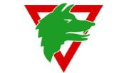

Program for ulvene

**Mødetid:**

**Mandag kl. 18:30 til 20:00 (Husk at melde afbud)**



**November:**

d. 02. Intro til båltænding.

d. 09. Ulve laver bål.

d. 16. Knob og besnøringer

d. 23. Vi arbejder med mærker

d. 30. Spejderoverraskelse

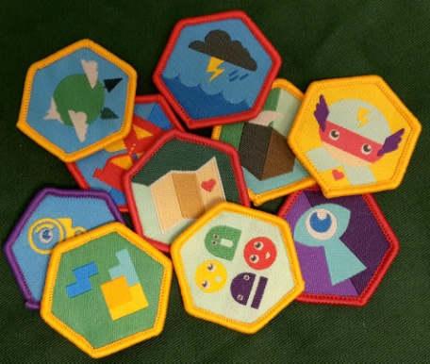

**December:**

d. 07. Vi arbejder med mærker

d. 14. Juleafslutning.

*d. 21. & 28 Juleferie*

**Januar:**

*d. 04.* Lanternerne og sangen fra sidste år gøres klar.



d. 09. Indsamling af juletræer

d. 11. Fællesmøde. Nytårskur

d. 18. Kims



d. 25. Førstehjælp

**Februar:**

d. 01. Morse og koder

Ret til ændringer forbeholdes.

Tag altid tøj på der passer til vejret, da vi er ude hver gang.



Ulvehyl og hilsner

Lisbeth, Gry, og Mathias.